Ein riesiges Dankeschön an Ulla In der Stroht für die folgenden Beiträge.

Die Bewegungsgeschichten hat Ulla auf einer Deutschlehrerfortbildung vorgestellt, und alle waren richtig begeistert! Eine tolle Idee, um unsere Schüler und Schülerinnen etwas aus der Reserve zu locken!

Lernen mit Spaß - Bewegungsgeschichten im Deutschunterricht

Liebe Lehrer und Lehrerinnen,
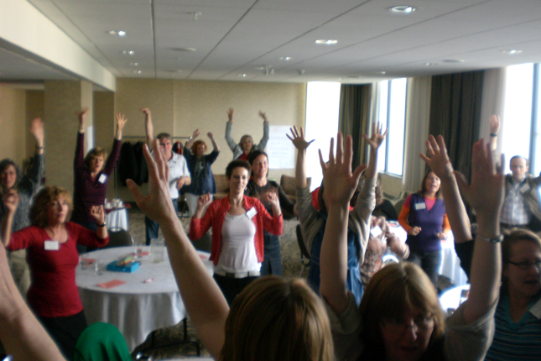
wenn Ihre Schüler und vielleicht Sie selbst auch Energie im Unterricht brauchen, sind kurze Bewegungsgeschichten genau das richtige, um den Unterricht aufzulockern und gleichzeitig Deutsch zu lernen.

Die Bewegungsgeschichten „Tarzan“ und „Sommer“ sind für alle Altersstufen einsetzbar und auch durch den Lerner oder Lehrer jederzeit anpassbar. Machen Sie aus der Sommergeschichte doch einfach eine Frühlingserwachen oder einen Winterschlaf.

Der Fantasie und den positiven Energien sind keine Grenzen gesetzt!

Viel Spaß beim Bewegen! :-)

Tarzan

Eine Lichtung im Regenwald.
Tarzan sitzt auf einem ungefallenen Baum und döst vor sich hin.
(Entspannungshaltung = Kutschersitz)

Er reckt sich und streckt sich und gähnt ausgiebig,
trommelt sich auf die Brust
und stößt einen Tarzanschrei aus.

Dann überlegt er, was er heute machen soll. (Stirn, Hinterkopf massieren)

Plötzlich fällt ihm ein, dass er bei seinen Freunden, den Kreuzaffen zur Geburtstagsfeier des Affenkönigs eingeladen ist.
Die Kreuzaffen heißen so, weil sie es lieben, alles über Kreuz zu machen.

Bevor Tarzan durch den Urwald geht, macht er sich fit:
Er knetet seine Ohren, damit er gefährliche Tiere gut hören kann und
Er lockert seine Füße, damit er schnell laufen kann, zuerst den linken Fuß, dann den rechten.
(aufstehen)
Dann läuft er los (Laufen auf der Stelle), erst langsam, dann schnell, dann wieder langsam.

Plötzlich hört er ein Geräusch. Er bleibt bewegungslos stehen.
Erst blickt er nur mit seinen Augen in alle Richtungen, ohne den Kopf zu bewegen:
Rechts unten
Links oben
Links unten
Rechts oben

Als nichts geschieht, dreht er langsam seinen Kopf, um noch besser sehen zu können:
nach rechts hinten und nach links hinten.
Er guckt nach unten, ob dort eine Schlange kriecht,
er guckt nach oben, ob ein Tiger im Baum versteckt ist.

Als er nichts findet, läuft er weiter.

Auf einer Lichtung trifft er seine Freunde, die Elefanten.
Sie begrüßen ihn und winken mit ihren Rüsseln.
Tarzan bildet einen Rüssel, winkt ihnen zu und ruft laut „Töröööööh“!

Tarzan läuft weiter.
Bald erreicht er die Kreuzaffen.
Sie haben schon mit dem Fest begonnen und tanzen ihren Lieblingstanz, den Kreuztanz.
Tarzan tanzt mit: linker Ellenbogen an das rechte Knie, rechter Ellenbogen an das linke Knie.

Tarzan begrüßt besonders den Affenkönig, gratuliert zum Geburtstag und bedankt sich für die Einladung – verbeugen.

Sommer

Es ist warm draußen, die Sommersonne scheint vom Himmel herab und wir unternehmen einen kleinen Spaziergang.
-auf dem Platz laufen-

Wir sind auf einem Feldweg und entdecken einen Himbeerbusch. Die Himbeeren leuchten rot und verlockend. Wir pflücken ein paar und essen sie auch sofort.
-Himbeeren pflücken und essen-

Wir gehen weiter
-weitergehen-

und die Hitze macht uns ganz schön zu schaffen. Wir fächeln uns ein wenig Luft zu.
-Luft zu fächeln-

Wir sind froh, als wir in der ferne die Umrisse eines Sees erkennen können. Wir sammeln all unsere Kräfte zusammen und rennen das letzte Stück bis zum See.
-Rennbewegung-

Geschafft. Wir sind am See angekommen und steigen in das kühle Nass und schwimmen ein paar Runden.
-Schwimmbewegungen-

Wir sind sehr gut in Form und das Wasser ist so angenehm, dass wir auch noch ein paar Runden kraulen.
-Kraulbewegungen-

Damit auch unsere Beine nicht vernachlässigt werden, legen wir uns auf den Rücken und paddeln ein wenig mit den Füßen.
-mit den Beinen paddeln-

Das Wasser hat uns wunderbar erfrischt und wir steigen aus dem See heraus.
-aus dem See heraus steigen-

Wir machen uns auf den Weg nach Hause.
-auf dem Platz laufen-

Wir sind ganz geschafft von unserem Spaziergang und unseren Schwimmübungen. Deswegen sind wir sehr froh, dass wir den Rest des Weges mit einem Fahrrad zurücklegen können.
-Radfahrbewegungen mit den Beinen-

Unsere Bewegungsgeschichte “Sommer” ist zu Ende.
Wir sind endlich zu Hause angekommen und haben uns eine kleine Pause verdient.

Ulla-R. In der Stroth
Bundesprogrammlehrkraft Winnipeg
uinderstroth@retsd.mb.ca

